Фрукты
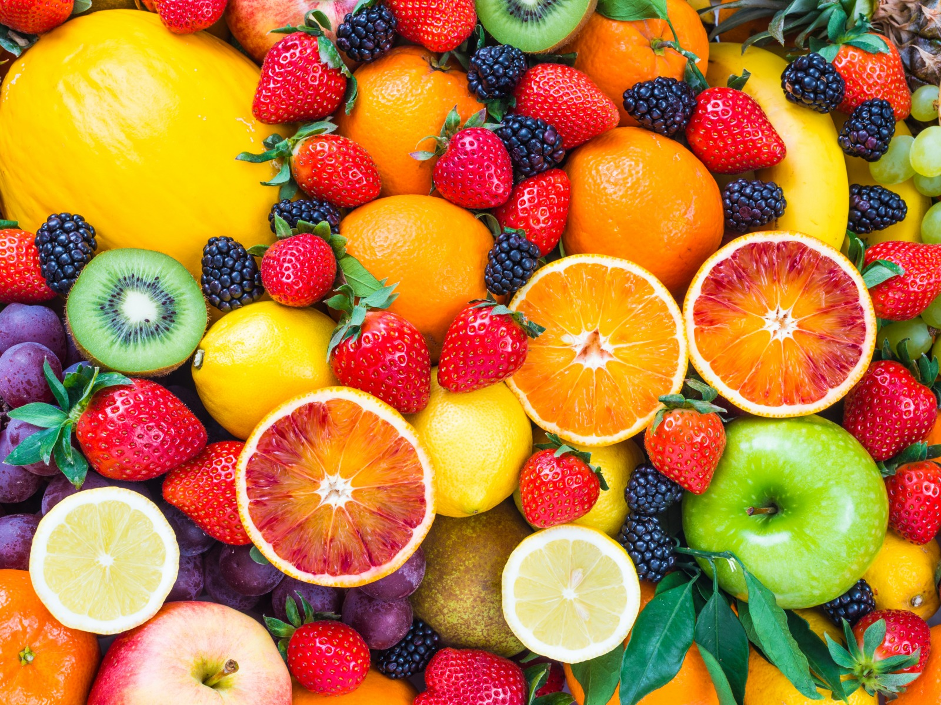
Слово fruit (фрукт) в английском имеет две формы множественного числа: fruit и fruits. Если мы говорим о каких-либо фруктах в общем, употребляется слово fruit.

Например, лавка, которая называется Fruit and vegetables (Фрукты и овощи). Или вы можете сказать: It’s hard to buy fresh fruit now. Подразумевается, что тяжело купить фрукты в общем, мы не уточняем, какие. Если же имеются в виду разнообразные типы фруктов, употребляется fruits. Например: I want to buy the tropical fruits of this island — «Мне хочется купить тропические фрукты этого острова». Здесь есть уточнение, потому говорим fruits.
Сами по себе виды фруктов являются исчисляемыми и могут быть как в единственном числе, так и во множественном. Например, banana — один банан, а bananas — много бананов.
apple – яблоко
apricot – абрикос
avocado – авокадо
pineapple – ананас
banana – банан
bergamot – бергамот
durian – дуриан
grapefruit – грейпфрут
kiwi – киви
lime – лайм
lemon – лимон
loquat – локва
mango – манго
melon – дыня
nectarine – нектарин
orange – апельсин
passion fruit – маракуйя
papaya – папайя
peach – персик
pear – груша
persimmon – хурма
pineapple – ананас
plum – слива
pomegranate – гранат
pomelo – помело
tangerine – мандарин
quince – айва

Ягоды
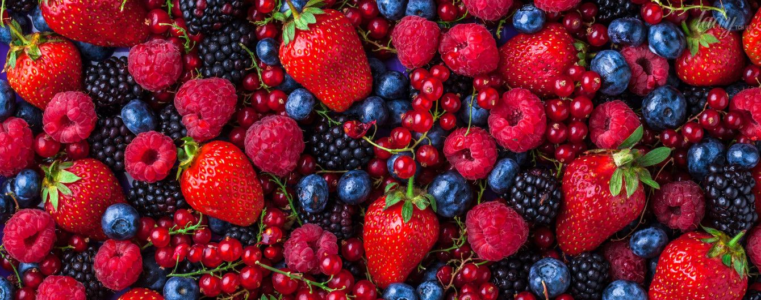
На английском ягода звучит, как berry, ягоды — berries. Изучая названия ягод, стоит не только зазубрить их произношение и написание, но и научится грамотно их употреблять в разговоре. Есть существенное отличие множественного и единственного числа ягод в русском и английском языках.
В русском языке мы говорим «клубника», это может подразумевать, как одну ягоду клубники, так и ведро. Вы просто говорите: «На ужин я кушал клубнику». У самого слова клубника нет множественного числа. Можно лишь уточнить «ведро клубники». Что касается, английского языка, все ягоды могут употребляться, как в единственном числе, которое представляет собой одну ягоду, так и во множественном числе, что представляет собой собирательный образ — тип ягод. Strawberry — одна ягода, strawberries — собирательный образ.
Все ягоды в английском могут быть в единственном и множественном числе: blackberry (одна ягода ежевики) — blackberries (собирательный образ — ежевика), buckthorn — buckthorns и так далее.
barberry – барбарис
blackberry – ежевика
black chokeberry – черноплодная рябина
blueberry – черника, голубика
buckthorn – облепиха, крушина
cherry – вишня
cloudberry – морошка
cowberry (lingonberry) – брусника
cranberry – клюква
currant – смородина
date – инжир
dogwood – кизил
elder – бузина
fig – винная ягода, инжир, фига
grape – виноград
goji berry – ягоды годжи
gooseberry – крыжовник
raspberry – малина
ros hip – шиповник
rowan – рябина
strawberry – клубника
sweet cherry – черешня
viburnum – калина
wild strawberry – лесная земляника
watermelon – арбуз

Овощи
А также корнеплоды, зелень и бобы.
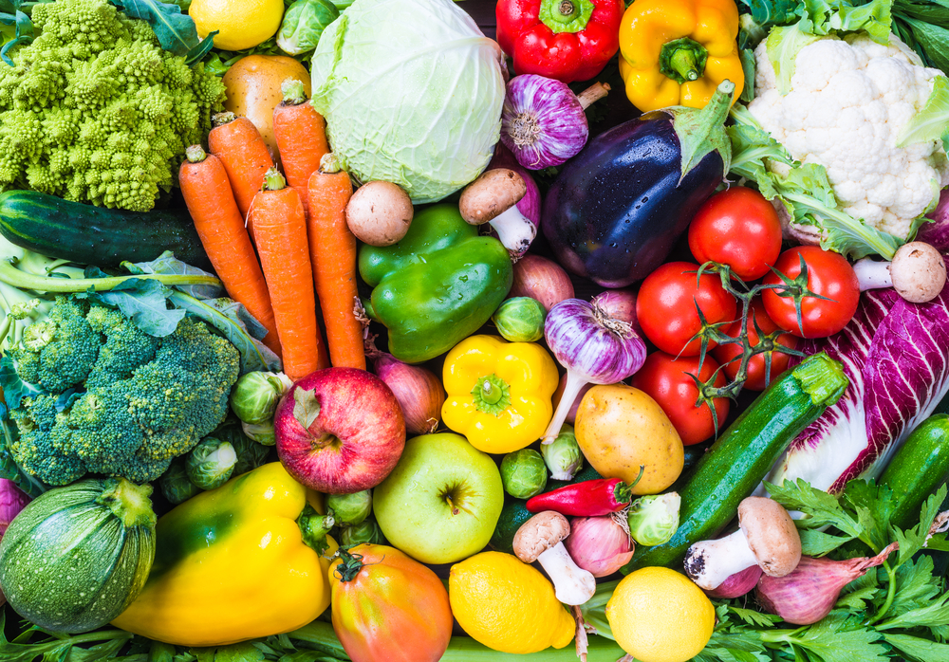
asparagus – спаржа
beans – фасоль
beet – свекла
broccoli – брокколи
brussels sprouts – брюссельская капуста
cabbage – капуста
carrot – морковь
cauliflower – цветная капуста
celery – сельдерей
chili – перец чили
chinese cabbage – китайская капуста
corn – кукуруза
cucumber – огурец
daikon – дайкон
eggplant – баклажан
garlic – чеснок
green bean – стручковая фасоль
kale – листовая капуста
lettuce – латук
okra – окра
onion – лук
parsley – петрушка
pepper – перец
peas – горох
potato – картофель
pumpkin – тыква
radish – редис
spinach – шпинат
tomatoes – помидоры
turnips – репа

Орехи
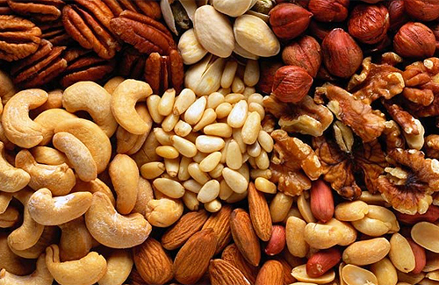
acorn – желудь
almond – миндаль
beechnut – орех бука
cashew – кешью
chestnut – каштан
coconut – кокос
hazelnut – лесной орех
nutmeg – мускатный орех
peanut – арахис
pecan – орех пекан
pine nut – кедровый орех
pistachio – фисташка
walnut – грецкий орех
Из фркутов, ягод и овощей также образуются фразеологизмы. Фрукты и ягоды также образуют фразеологизмы. Рассмотрим наиболее распространенные:
- like a sucked orange – используется, когда человек слишком устал и чувствует себя, как выжатый лимон
- to pick the plum – снимать сливки, отбирать самое лучшее
- plum job – прибыльное место, хорошая должность
- Big Apple – Большое Яблоко (прозвище Нью-Йорка)
- apple of discord – яблоко раздора
- apples and oranges – яблоки и апельсины (что-то отличающееся, как яблоки от апельсинов)
- apple of one's eye – зеница ока, когда сильно кого-то бережешь, души не чаешь
- lemon – бракованное транспортное средство, которое уже не на ходу
- banana skin (или banana peel) – пошло от выражения «поскользнуться на банановой кожуре», употребляется в обсуждении скользкой ситуации
- pear-shaped – грушевидной формы (о фигуре)
- not give a fig – не проявлять интереса к чему-либо, оставаться равнодушным
- hard nut to crack – крепкий орешек
- cool as cucumber – хладнокровный, спокойный как удав

